**Тема 1. Теоретичні основи митної логістики**

**План лекції:**

1.1. Основні поняття та категорії митної логістики

1.2. Поняття та види логістичних систем

1.3. Етапи розвитку логістики

1.4. Умови поставки ІНКОТЕРМС-2020

* 1. **Основні поняття та категорії митної логістики**

Логістику можна охарактеризувати як *науку управління матеріальними потоками від первинного джерела до кінцевого споживача з мінімальними витратами, пов’язаними з товарорухом і стосовним до нього потоком інформації.*

Метою логістики є оптимізація циклу відтворення шляхом комплексного, орієнтованого на потребу, формування матеріального та інформаційного потоку у виробництві та розподілу продукції. Головна мета логістики конкретизується в її завданнях, які за ступенем значимості розділяються на три групи (табл. 1.2).

Таблиця 1

Конкретизація головної мети логістики

|  |  |
| --- | --- |
| Групи завдань логістики | Конкретні завдання логістики |
| Глобальні | * + створення комплексних інтегрованих систем матеріальних, інформаційних, а якщо можливо, й інших потоків;   + стратегічне узгодження, планування і контроль за використанням логістичних потужностей сфер виробництва й обігу;   + постійне вдосконалювання логістичної концепції в рамках обраної стратегії в ринковому середовищі;   + досягнення високої системної гнучкості шляхом швидкого реагування на зміни зовнішніх і внутрішніх умов функціонування |
| Загальні | * + здійснення наскрізного контролю за потоковими процесами в логістичних системах;   + розробка та удосконалювання способів управління матеріальними потоками;   + багатоваріантне прогнозування обсягів виробництва, перевезень, запасів і т.д.;   + виявлення незбалансованості між потребами виробництва і можливостями матеріально–технічного забезпечення, а також потребами у логістичних послугах під час збуту і можливостями логістичної системи;   + стандартизація вимог до якості логістичних послуг і окремих операцій;   + раціональне формування господарських зв’язків;   + виявлення центрів виникнення втрат часу, матеріальних, трудових і грошових ресурсів;   + оптимізація технічної та технологічної структури транспортно–складських комплексів;   + визначення стратегії та технології фізичного переміщення матеріальних ресурсів, напівфабрикатів, готової продукції;   + формалізація актуалізованих(поточних оперативних)логістичних цілей і параметрів функціонування логістичної системи |
| Локальні | * оптимізація запасів усіх видів і на всіх етапах товароруху; * максимальне скорочення часу зберігання продукції; * скорочення часу перевезень; * швидка реакція на вимоги споживачів; * підвищення готовності до постачань; * зниження витрат у всіх ланках логістичного ланцюга; * раціональний розподіл транспортних засобів; * гарантування якісного після продажного обслуговування; * підтримка постійної готовності до прийому, обробки і видачі інформації; * послідовність і поетапність просування через трансформаційні об’єкти і т.д. |

Відповідно до сучасних завдань логістики існують її функції (укрупнені групи логістичних операцій, направлених на реалізацію цілей логістичної системи).

Таблиця 2

Функції логістики

|  |  |
| --- | --- |
| Група функцій | Функції |
| Основні функції | * *постачання,* * *виробництво,* * *збут* |
| Функції управління потоками | * *планування* (встановлення оптимальної траєкторії руху, розробка розкладу або графіку слідування потоку); * *оперативне регулювання* (відстеження кожного об’єкта потоку, відповідно до графіка руху, вироблення та застосування управлінських впливів); * *облік, збір, обробка, зберігання і видача інформації* про матеріальні потоки, складання звітності); * *контроль* (ступінь відповідності фактичних параметрів потоку плановим); * *аналіз* (причини не відповідності плану); * *координація* (координація процесів закупівлі, збуту) |
| Функції за роллю в логістичному процесі | * *оперативні функції* пов'язані з безпосереднім управлінням рухом , матеріальних цінностей у сфері постачання, виробництва й розподілу; * *функції логістичної координації*  пов’язані з координацією попиту та пропозиції на товари |

У сучасних умовах західні фахівці виділяють кілька *функціональних областей логістики (види логістики):*

1) закупівельна логістика;

2) виробничу логістику;

3) збутову (маркетингову, чи розподільну логістику);

4) виділяють також і *транспортну логістику*, що у сутності. є складовою частиною кожного з трьох видів логістики;

5) *інформаційну логістику.*

Митна логістика – новітній прикладний напрямок логістики, що здійснює дві загальногосподарські сфери: логістична та митна діяльність.

**Митна логістика – комплексне управління всіма матеріальними і нематеріальними потоками при переміщенні товарів та транспортних засобів через митний кордон України.** Митна логістика включає в себе низку заходів, спрямованих на розв’язання питань, пов’язаних з організацією міжнародної доставки продукції й товарів. Митна логістика призначена для розв’язання складних завдань, покликаних зробити процеси імпорту та експорту найбільш оптимальними й менш витратними.

Ідентифікація митної логістики як об’єкта наукових досліджень методологічно обґрунтована також тим, що вона характеризується як незалежна та специфічна область логістики, діяльність якої (дії, операції, функції, процеси) регулюється міжнародним та національним законодавством урядової митниці, міжнародної торгівлі, міжнародного бізнесу та міжнародного співробітництва, а об’єкти та суб’єкти цієї діяльності підлягають митному нагляду, митним інспекціям та іншим діям органів, що здійснюють нагляд. Це визначає автономію митної логістики, оскільки тільки в цій сфері логістики, а не в інших (транспорт, складське господарство, військова сфера тощо) така діяльність з потоками та ресурсами здійснюється і може здійснюватися під митним наглядом.

Специфіка митної логістики як галузі логістики проявляється у вигляді операцій, характерних виключно для митної логістики (митний статус товарів, митна вартість товарів, визначення походження товару, перевірка гарантії), функції, що виконуються при нагляді (визначення та стягнення митного збору, управління ризиками у міжнародному ланцюжку поставок, контроль діяльності, що здійснюється митними складами та митними агентами), участь спеціальних суб’єктів логістичної діяльності (митні органи, служби прикордонної служби та інші органи) здійснюють нагляд, агенти, що надають митні послуги, митні склади, митних перевізників тощо) у діяльності, пов'язаній з митною логістикою, а також конкретну взаємодію суб'єктів, що впливають на цю діяльність та її результати (партнерство державного та приватного секторів, міжнародні мережі тощо).

Об’єктно-предметним полем митної логістики насамперед є експортно-імпортні товарні потоки – впорядкована множина товарно-матеріальних або нематеріальних цінностей, структурно взаємопов'язаних між собою і які сприймаються як єдине ціле, що в процесі свого руху від постачальника до споживача хоча б один раз перетинають митний кордон, і щодо яких, в зв'язку з цим, здійснюються спеціальні (митні) операції. Вони включають вхідні (імпорт) та вихідні (експорт) види потоків. Їх супроводжують інформаційні потоки: вихідні (від митниць до центрального органу), вхідні (навпаки), супроводжувальні (документи на товар). При цьому, здійснення зовнішньоторговельних операцій передбачає, що фінансовий потік поділяється на дві частини: до першої належать платежі, що сплачуються постачальнику за товар (його особливістю є те, що він регулюється законодавством більшості держав і міжнародними угодами); до другої частини належать митні платежі, за допомогою яких держава регулює обсяги, асортиментний склад і напрямки переміщення експортно-імпортних товарних потоків.

Митна логістика як практична діяльність має власні функції, тобто сукупність логістичних операцій, спрямованих на досягнення цілей, на які спрямована діяльність усієї системи, або її елементів. Отже, логістична функція митної діяльності охоплює такі складники [5]: – логістизація процесу митної переробки вантажів; – митна діяльність транспортно-логістичних компаній; – відпрацювання стандартних логістичних вимог до застосування митних режимів; – оптимізація технологій забезпечення переміщення вантажів через митний кордон із метою прискорення їх руху.

покликаних зробити процеси імпорту та експорту найбільш оптимальними й менш витратними.

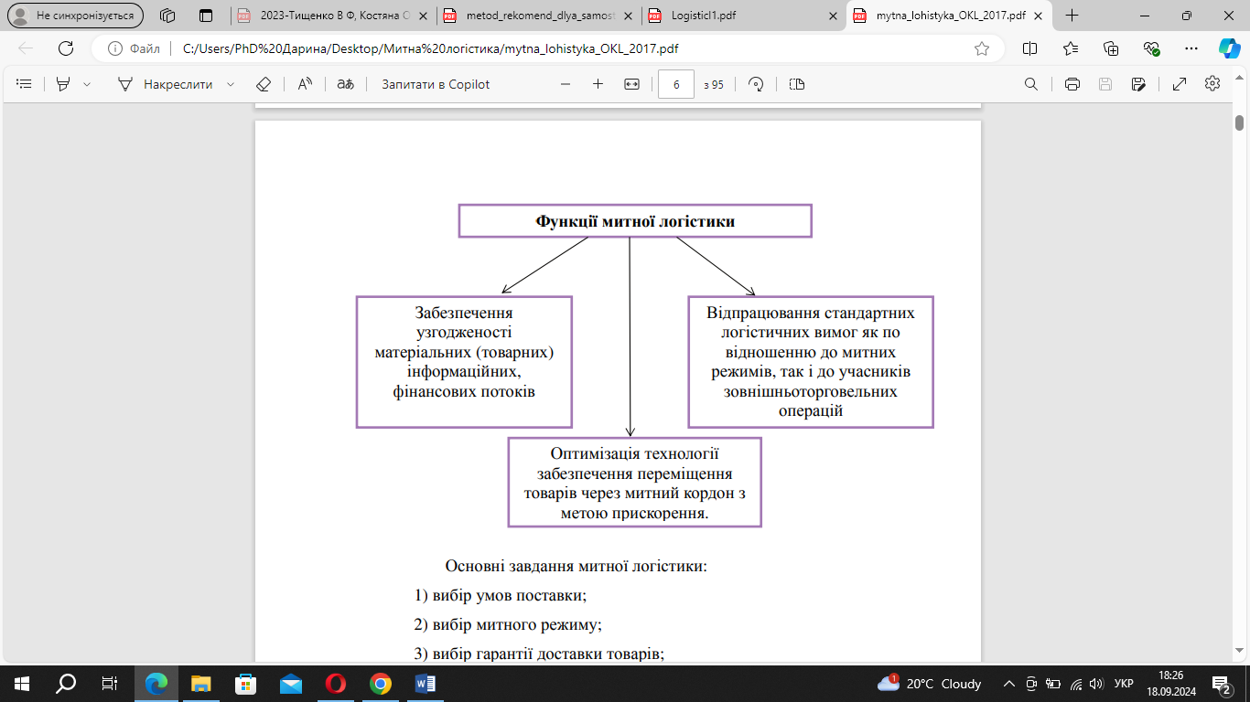

**Основні завдання митної логістики:**

1) вибір умов поставки;

2) вибір митного режиму;

3) вибір гарантії доставки товарів;

4) оптимізація процедури митного оформлення;

5) удосконалення процедури митного контролю;

6) митне очищення;

7) розміщення та оптимізація функціонування вантажних митних комплексів;

8) аутсорсингові технології у митній справі; 9

) вибір посередника у митній справі;

10) інформаційне забезпечення митної діяльності

Завдання митної логістики можна класифікувати за різними критеріями:

а) за територіальним критерієм: − задачі, що вирішують на території держави, на кордоні та на території іноземних держав;

б) за характером виконання: − задачі, що можуть бути вирішені заздалегідь та ті, що вирішуються оперативно, у момент настання проблеми;

в) за впливом на інших суб'єктів ЗЕД: − локальні; − глобальні.

**Митна логістика включає кілька ключових компонентів:**

1. **Митне оформлення** — процес перевірки документів та товарів на відповідність митним вимогам. Митне оформлення є обов’язковою процедурою для будь-якого товару, що перетинає кордон.
2. **Митний контроль** — перевірка товарів і документів для забезпечення дотримання законодавчих вимог, недопущення контрабанди та порушень митного режиму.
3. **Митні платежі** — обов'язкові збори, які сплачуються під час імпорту або експорту товарів. До них належать мита, податки та інші митні збори, що залежать від типу товару та митної вартості.
4. **Митні режими** — спеціальні умови та вимоги, під якими товар може бути ввезений або вивезений. До основних режимів належать імпорт, експорт, транзит, тимчасове ввезення, реекспорт та інші.
5. **Транспортно-логістичні операції** — комплекс заходів, що забезпечують транспортування товарів від виробника до кінцевого споживача, включаючи всі етапи перетину митного кордону.
   1. **Поняття та види логістичних систем**

*Логістична система* — це економічна система, яка складається із взаємодіючих підсистем та елементів, що виконують логістичні функції (операції) і об’єднані загальною метою та інтересами, які реалізуються шляхом управління логістичними потоками. Логістична система має розвинені зв’язки з зовнішнім та внутрішнім середовищем функціонування, що дозволяє швидко адаптуватися до змін.

Логістична система має ряд завдань, які характерні до виконуваних логістичних завдань:

1) цілісність та подільність;

2) взаємопов’язаність елементів;

3) організованість сукупності елементів;

4) інтеграційні якості;

5) складність;

6) ієрархічність;

7) цілісність;

8) структурованість.

На практиці існують деякі рівні розвитку логістичних систем, які відрізняються рівнем охоплення різноманітних компонентів логістичного процесу:

1) логістичні системи першого ступеня (виконання функцій складування готової продукції та транспортування);

2) логістичні системи другого ступеня (спрямовується увага додатково на внутрішньовиробничі процеси управління запасами);

3) логістичні системи третього ступеня (спрямовується додатково увага на сферу закупівель та постачання);

4) логістичні системи четвертого ступеня (розповсюдження уваги на всі сфери постачання, виробництва та розподілу).

Логістичні системи розглядаються як сукупність логістичних підсистем, ланок та елементів.

*Підсистема логістичної системи* — виокремлена у відповідності до організаційної структури сукупність ланок та елементів логістичної системи, яка дозволяє вирішувати завдання логістичного адміністрування системи в цілому та (або) управління комплексом логістичних функцій в окремій сфері діяльності компанії. Виділяють два комплекси підсистем: *функціональний* (дистрибуція, підтримка виробництва, постачання) та *забезпечуючий* (організаційно-економічна, правова та інформаційна підтримка, екологічне та ергономічне забезпечення).

*Ланка логістичної системи* — економічно та (або) функціонально обумовлений об’єкт, який не підлягає подальшій декомпозиції в межах поставлених завдань аналізу або синтезу логістичної системи та виконує локальну цільову функцію. Існують чотири основні типи логістичних ланок: генеруючі, перетворюючі, поглинаючі та комбіновані.

*Елемент логістичної системи* — неподільна в межах поставленого завдання управління або проектування частина ланки логістичної системи (підсистеми).

Логістичні систем поділяються на дві основні групи: мікрологістичні та макрологістичні (рис. 4.1). Логістичні системи можна також класифікувати за об’єктом управління, за галузевою спеціалізацією, за рівнем концентрації та величини, за логістичними функціями та функціями управління тощо.



Рис. 1. Мікрологістичні та макрологістичні системи

*Мікрологістичні внутрішньовиробничі логістичні системи* оптимізують управління матеріальними потоками в межах технологічного циклу виробництва продукції та можуть бути деталізовані до виробничого (структурного) підрозділу. *Зовнішні логістичні системи* вирішують завдання, пов’язані з управлінням та оптимізацією логістичних потоків від їх джерел до місць призначення поза виробничим технологічним циклом. Іноді ці системи разом розглядають як підсистеми *інтегрованої логістичної системи* (базисні логістичні функції в цій системі розглядаються в залежності від поставлених перед логістиною системою цілей та критеріїв оптимізації шляхом створення спеціальної організаційно-функціональної структури, яка включає вищий логістичний менеджмент, що здійснює координацію та інтегроване управління логістичними потоками, та багато ланок логістичної системи).

Мікрологістична система має такі підсистеми:

Закупівля − підсистема, яка забезпечує надходження матеріального потоку в логістичну систему.

Планування та управління виробництвом − ця підсистема приймає матеріальний потік від підсистеми закупівель та управляє ним в прогесі виконання різних технологічних операцій, які перетворюють предмет праці в продукт праці.

Збут − підсистема, яка забезпечує вибуття матеріального потоку з логістичної системи.

Макрологістичні системи *з прямими зв’язками* передбачають рух матеріального потоку від постачальників та інших необхідних компонентів до виробника, а від виробника до споживача без посередників. *Ешалована* макорологістична система передбачає рух матеріального потоку від постачальників сировини та інших компонентів до виробника, а від нього — до споживача через посередників. Макрологістична система *з гнучкими зв’язками* передбачають поєднання підходів двох систем.

Сукупність всіх логістичних ланцюгів компанії утворює *логістичну мережу*. Логістична мережа передбачає розгляд логістичної системи як цілого, тобто базується на інтегрованому підході, та розглядається як система. Причина існування логістичної мережі полягає у складності взаємовідносин в процесах руху логістичних потоків, яка спричинює ускладнення логістичних ланцюгів, в результаті чого і створюється логістична мережа.

Залежно від виду логістичних ланцюгів логістичні системи поділяються на:

*Логістичні системи з прямими зв’язками* – це системи у яких матеріальний потік доводиться до споживача без посередників.

*Ешелонові логістичні системи* – це системи у яких матеріальний потік доводиться до споживача за участю як мінімум одного посередника.

*Гнучкі логістичні системи* – системи, в яких доведення матеріального потоку до споживача здійснюється як за прямими зв’язками, так і за участю посередників.

Логістична система − адаптивна система зі зворотнім зв’язком, яка виконує ті чи інші логістичні функції. Вона, як правило, − складається з кількох підсистем та має зв’язки із зовнішнім середовищем та розвинуті внутрішньосистемні зв’язки.

Метою логістичної системи є забезпечення наявності необхідного товару в необхідній кількості та заданої якості, в потрібному місці й у потрібний час, для потрібного споживача при заданому рівні витрат.

Ефективні логістичні системи оптимізують матеріальні потоки, сприяють здійсненню комплексу заходів, пов’язаних з раціоналізацією тари та пакування, оптимізацією кількості замовлень та рівня запасів, планування найвигідніших маршрутів переміщення вантажів, на складських об’єктах підприємства та за їх межами. Основу побудови та функціонування логістичної системи становить реалізація принципу системного підходу в основі якого лежить розгляд об’єктів як систем, що дозволяє побачити досліджуваний об’єкт як комплекс взаємопов’язаних підсистем, об’єднаних спільною метою. Системний підхід передбачає послідовний перехід від загального до часткового, коли в основі розгляду лежить конкретна кінцева мета, для досягнення якої створюється система.

Властивості логістичної системи:

− складність − характеризується такими ознаками: наявність великої кількості елементів, складний характер взаємодії між окремими елементами, складність функцій, виконуваних системою, вплив на систему великої кількості факторів зовнішнього середовища;

− ієрархічність − підпорядкованість елементів нижчого рівня елементам вищого рівня;

− цілісність − властивість системи виконувати задану цільову функцію;

− структурованість − передбачає наявність певної організаційної структури логістичної системи;

− рухливість − мінливість параметрів елементів логістичної системи під впливом зовнішнього середовища;

− унікальність − непередбачуваність в конкретних умовах під впливом зовнішнього середовища;

− адаптивність − здатність логістичної системи змінювати свою структуру.

**Проект логістичної системи.**

Щоб визначити найбільш оптимальну логістичну систему необхідно розробити її проект. Для цього слід означити три стани: – виявлення проблем; – планування шляхів їх вирішення; – розробка пропозицій щодо створення проекту

Проектування та планування логістичної системи необхідно починати з оцінки поточної ситуації.

Завданням будь-якої логістичної системи є забезпечення своєчасної, надійної, мінімально витратної доставки до пункту призначення необхідного товару у неушкодженому стані.

Поняття логістичний канал, довжина логістичного каналу. Логістичний ланцюг.

Логістичний канал – це частково впорядкована множина різних посередників, які реалізують доведення матеріального потоку від конкретного виробника до його споживача.

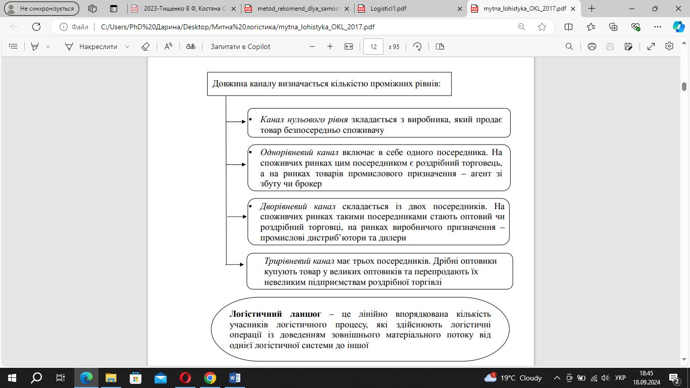

Логістичний ланцюг – це лінійно впорядкована кількість учасників логістичного процесу, які здійснюють логістичні операції із доведенням зовнішнього матеріального потоку від однієї логістичної системи до іншої.

Організаційна побудова логістичних ланцюгів може бути різноманітною і залежить від: – розмірів підприємств; – масштабів їх діяльності; – концепції управління; – матеріаломісткості. Використання логістичних ланцюгів при визначенні шляху переміщення матеріального потоку дає змогу прослідкувати усі види витрат, котрі виникають при цьому. Ці витрати пов’язані з закупівлею, вантажно-розвантажувальними роботами по перевезенню на магістральному, посередницькому та власному транспорті.

**1.3. Етапи розвитку логістики**

Основними напрямами розвитку логістики, в історичному аспекті, є військова справа і, починаючи з другої половини XX століття – економіка. Незважаючи на визначені розходження, що вкладаються в поняття логістики в кожному з названих напрямків, обидва ці поняття мають загальні елементи – погодженість дій при управлінні матеріальними потоками, їхня раціональність, точний розрахунок.

Основними етапами розвитку використання терміну логістика є:

1. Військовий (до середини ХХ ст.). Митцем перших наукових праць по логістиці прийнято вважати французького військового фахівця початку ХІХ століття А.Г. Джоміні, який дав таке визначення логістики: “практичне мистецтво руху військ”. Як військова наука логістика сформувалась лише в середині ХІХ століття. Логістика стала активно застосовуватися в період другої світової війни, й насамперед у матеріально-технічному постачанні армії США на європейському театрі військових дій.

2. Економічний (від 60-70 рр.). Використання логістики в економіці було пов’язане з досягненнями в сфері комунікаційних технологій як розвиток ідей системного підходу до організації управління.

Розширення сфери застосування логістики в економіці пояснюється наступним:

* розвиток конкуренції в зв’язку з переходом від ринку продавця до ринку покупця. Логістика забезпечила підвищення конкурентоспроможності в наслідок зменшення собівартості товару, а також підвищення надійності та якості постачання;
* досягненнями науково-технічного прогресу і, в першу чергу, комп’ютеризація управління;
* енергетичною кризою 70-х років та обмеженість ресурсів.

В сучасній економіці існує три етапи удосконалення логістики (рис 1.3).

Транспорт

Споживач

Склад

готової

продукції

Виробництво

товарів

Склад

сировини

виробника

Постачальник

Транспорт

В.

*Збереження в*

*сфері постачання*

Рис. 1.3. Етапи розвитку логістики

А. *Збереження в сфері*

*збуту*

Б.

А – На першому етапі (60-ті рр.) – це управління матеріальними потоками в сфері обігу, тобто вирішення завдань пов’язаних з управлінням складського господарства та транспорту. Вони починають працювати за одним графіком по загальному узгодженні технологій (вибір транспортних засобів, навантажувально-розвантажувальні роботи, тара, упаковка).

Б – Другий етап (80-ті рр.) – до складу логістичної системи було приєднано виробництво, головна мета якого – зменшення запасів, підвищення якості обслуговування споживачів, ефективне використання обладнання за рахунок комплексного планування виготовлення та збуту продукції.

В – Третій етап (теперішній час) – інтеграція всіх учасників постачання, виробництва та розподілу, що дозволяє здійснювати моніторинг всіх фаз руху товарів від первинного джерела сировини до кінцевого споживача.

Новизна логістики як наукової дисципліни полягає у:

1) іншій, ніж раніше, цільовій направленості управління ресурсами, що диктується вимогами змін зовнішнього економічного середовища;

2) в підході, який використовує логістика для досягнення змінних цілей і критеріїв управління;

3) в змісті, відборі, розробці, використанні методів і засобів управління, найбільш повно реалізуючих новий підхід.

Новизна визначена розвитком тих основних тенденцій, що призвели до підвищення ролі інтегрованості всіх напрямків діяльності підприємств та управляння ними.